

ACTIVIDAD: RESPETAR LOS DERECHOS DE LOS NIÑOS
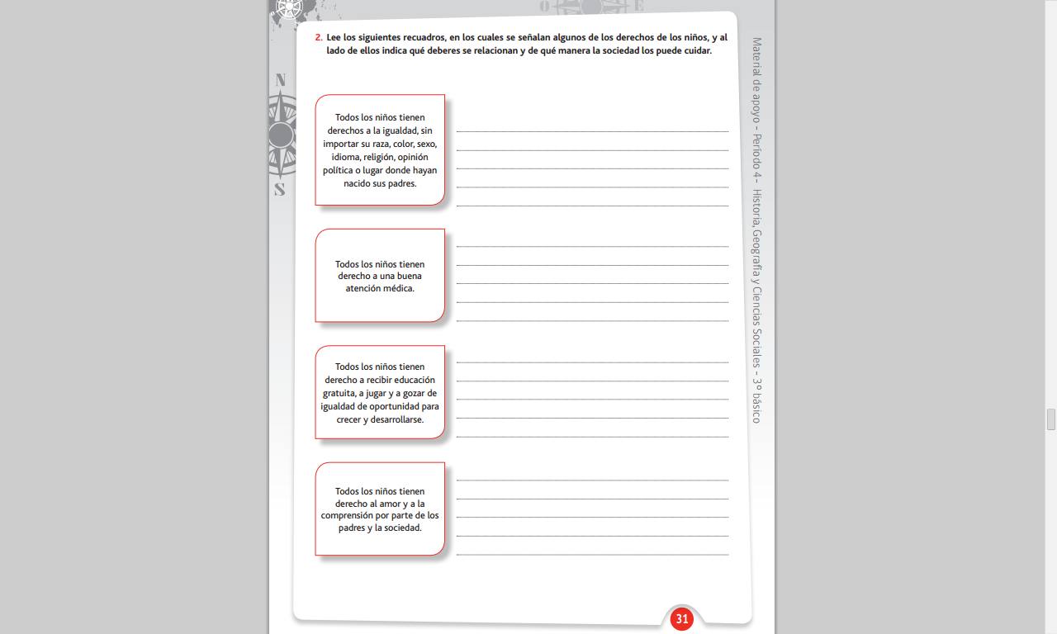

Elaborado por Dirección de Educación General, Mineduc.

